追求卓越，邁向未來~LIFE中山國中
薛容秀/高雄市立中山國中校長
- 無中生有，進步神速的中山國中
本校位於二苓重劃區內，鄰近小港機場、高速公路及捷運R3，交通便利，人口稠密，生活機能良好。民國72年為適應小港地區蓬勃發展需要，高雄市政府教育局乃設立高松國民中學籌備處，民國74年正式名為高雄市立中山國民中學並借用太平國小開始招生上課。待第一期工程完工啟用，民國75年正式遷入現址。東側為漢民國小，西側為住宅區及黃昏市場，南側為小港高中及青少年文化體育活動中心(社教館)，北臨漢民路及商業區，大樓林立如雨後春筍，與朝氣蓬勃的中山相互輝映。首任校長錢國華先生，苦心規畫與細心經營七年。歷任校長黃萌勤校長、劉鉅棟校長、丁文祺校長積極拓展校務，校務在穩定中蒸蒸日上，班級人數快速增加。
現任校長薛容秀校長自98年8月到任，承續中山百折不撓，持續創新優良傳統，極積推廣校園閱讀風氣，發展學生多元潛能，落實品德及生活教育，並以同理、尊重、關懷建立全校親師生彼此信賴的和諧校園，型塑中山國中為優質卓越、社區共享共榮的學校。
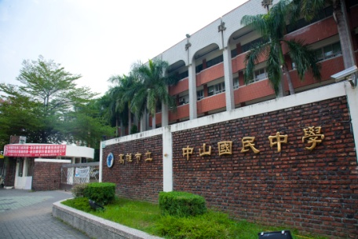
校景1-學校大門
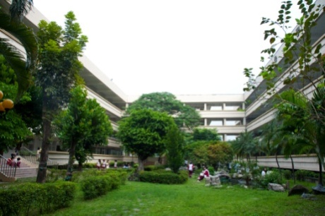
校景2-中庭綠草如茵
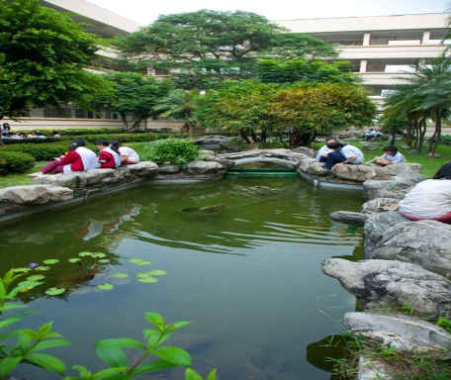
校景3-休憩池畔

- 學校現況
本校現有教職員工155位，師資優良，其中具碩博士學歷42位，師範大學71位，一般大學33位。總班級數67班，學生總人數2147名，其中體育班6班，資優班及資源班各兩班。
校地2.93公頃，校舍採動靜分明的設計而建築。靜態的教學及行政大樓有四棟，含教室63間，99年達成班班有電視，以利英文科及視訊教學；專科教室含視聽教室、語言教室、電腦教室及美容美髮教室等合計15間，其中8間已增設電子白板。動態的體育活動場所則有體育館、大操場、籃球場、三合一球場、挹秀台、桌球教室、撞球教室及舞蹈教室等，其中PU跑道於98年整建完成；提供親師生、社區人士良好的運動休閒場所。
各大樓棟距之間，綠草如茵，柳林搖曳，小橋流水輕瀉其間。本校以學生人數與活動空間比來說，校地嫌小且不符法定標準，但校園清幽雅緻，設備充實，加以鄰近社教館、甫完工的漢民公園、亞太休閒會館，可做為學校教學活動的延伸場域，是濡沐學子，作育人才的好所在。
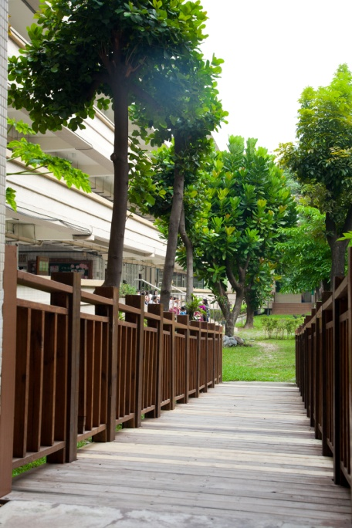
校景6-庭園走道

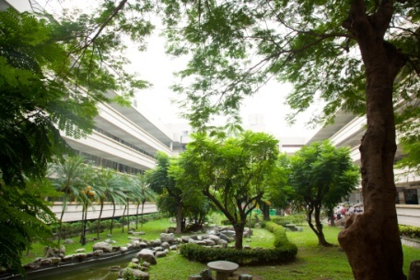
校景4-柳林搖曳
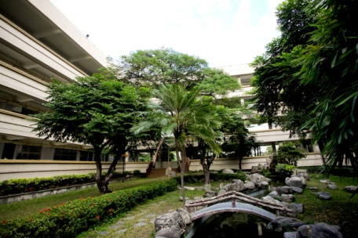
校景5-小橋流水

- 學校發展願景：追求卓越、邁向未來LIFE
Learning：優質學習 Information：資訊導向
Future：未來準備 Excellent：追求卓越
- L(Learning)優質學習-各科多元發展，建立學習型學校，創造優質的學習環境與校園文化。
- I(Information)資向導向-提升師生資訊技能及倫理，養成終生學習、活用資訊的廿一世紀現代公民。
- F(Future)未來準備-教育學生對未來生活做準備，培育學生兼具本土關懷與國際視野的未來公民。
- E(Excellent)追求卓越-優質環境，優質教學。積極開展學生之潛能，發揮多元智慧，追求卓越。
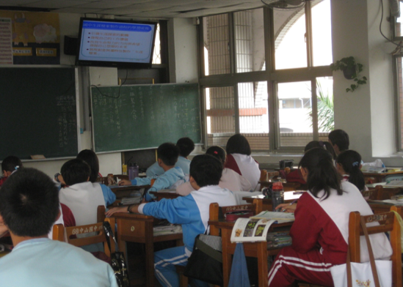
視訊教學~班班有電視
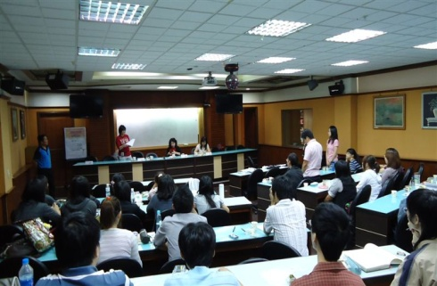
本校洪芸香老師教學觀察(教學演示讓高師大地理系學生觀摩)

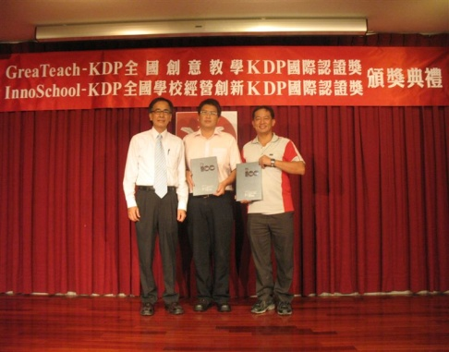
本校教師榮獲GreaTeacher-KDP全國創意教學獎優等

- 校務推動方向
- 友善校園，民主關懷。
- 學生為主，多元適性。
- 有效激勵，精進教學。
- 推廣閱讀，質量並重。
- 優質境教，安全健康。
- 社區經營，共享共榮。
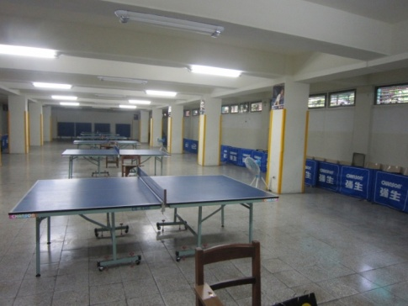
寬敞的桌球教室
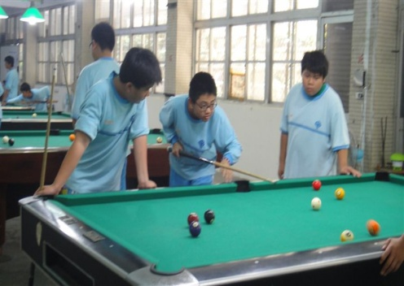
本校撞球教室計有12座撞球桌
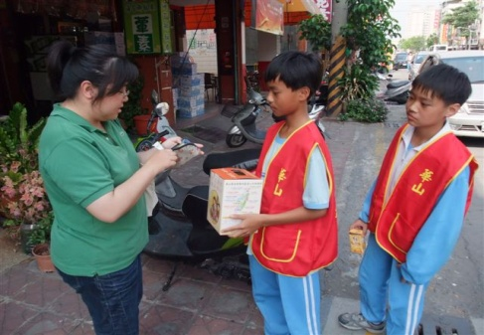
志工勸募發票

- 校務發展特色
(一)行政經營，民主關懷，落實走動式管理及服務，傾聽教師、家長、學生需求，積極改善學校環境，提供師生優質的學習空間。
(二)落實品德教育，給予學生機會教育或體驗，並積極推動品德教育核心價值「四滿」－滿手好事、滿口好話、滿面微笑、滿心歡喜，連續獲友善校園績優學校。
(三)訂定教師參加暨指導學生參加比賽獎勵辦法，適時激勵，提升績效。
(四)鼓勵教師創新教學提升教學成效，配合教師專業評鑑，鼓勵教師進行教學觀察，辦理各領域教學分享，邀請鄰近學校策略聯盟老師，辦理新進教師研習，提升教學效能。
(五)本校具有優質教學團隊，校內黃明勝、鄭炯翔、鍾垂欣、徐淑萍等領域教師參加「Innoschool－KDP2011全國學校經營創新－KDP國際認證獎」、greateach、教材創作比賽屢獲特優及優等。
(六)推動書香校園，辦理「班級書箱」、「縱橫書海」、「百閱papago」，國文領域編印「子不知集」閱讀手冊，表揚閱讀達人，辦理中山文藝獎，聯合報寫作營，提升學生閱讀能力及創作能力。學校藏書2萬多冊，100學年度班級借閱人次達15萬人次。
(七)重視學生個別差異，提供學生不同教學需求，開設資優班、資源班、體育班、田徑隊，符應學生個別需求，不放棄每個孩子。
(八)重視學習弱勢群照顧，資源班、德馨班、田徑隊規劃多元適性課程，讓每位孩子在中山都有成功機會，獲中途班訪視優等。
(九)本校有六班體育班，合計有撞球、舉重、籃球、跆拳、桌球、直排輪曲棍球及運動舞蹈7個項目，推展體育教育績效卓著，99學年度全市國中各校推展體育運動績效獎勵金審查點數139點，獲頒13.9萬獎金，排名全高雄市各國中第一名。同時獲得教育部體育評鑑優等，獲頒37 萬獎金充實體育設備。
(十)體育班運動舞蹈項目，支援校際、社區表演活動，除營造學生展能舞台，更創造雙贏、互惠，成功行銷學校特色。
(十一)技藝班開創學生多元生涯規劃，校內田徑隊專門招收弱勢學生，在黃麗芬老師指導下，99年保送雄中2位，鼓山高中1位，100年保送雄中1位、鳳山商工2位、中正高工1位。
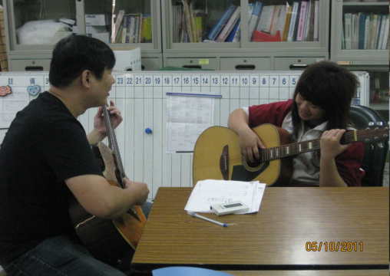
德馨班吉他一對一教學
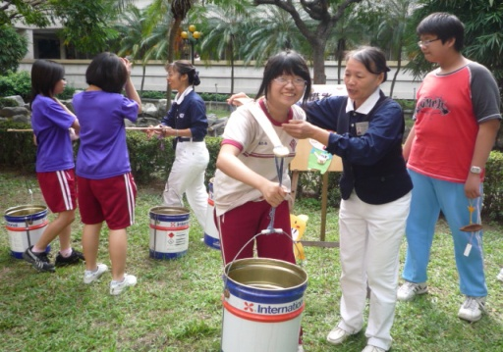
與慈濟合辦惜水挑水體驗活動
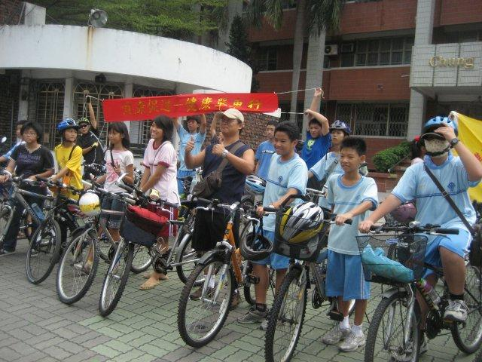
鄉士之旅-旗津單車行

(十二)以學生為主體開創學生多元表演舞台，提供學生多元成功之機會:(1)週三母語日表演(2)校慶才藝表演(3)班級球類比賽(4)國語文競賽(5)金融教育海報、漫畫比賽(6)中山文學獎(7)自然科學競賽(8)田徑隊(9)志工服務隊。
(十三)肯定學生有向上向善的潛能，落實改過銷過辦法，協助學生勇於改過，98、99、100年合計72人次，以服務學習為改過銷過策略，績效良好。
(十四)爭取經費充實教學設備，逐年改善專科教室、飲用水安全、增設走廊洗手台、屋頂防漏、擴音、照明設備，班班有電視，學校設置120支監視器維護校園安全，進行安全管控。
(十五)營造無障礙環境、98年完成無障礙環境坡道、99年完成無障礙廁所。
(十六)重視情境教育，善用空間，走廊梁柱，樓梯間以及一、二樓走廊設置學習步道，鄉土藝術，各領域專欄，拓展學生學習視野，營造良好學習環境。除此，並化腐朽為神奇，將廢除水泥滾筒油漆美化，成為校園景觀之一隅。
(十七)學校能與家長、社區及教育主管機關建立暢通之溝通管道，積極辦理與學區國小有約，辦學理念獲家長及社區肯定。
(十八)學校社區資源共享共榮，建立良好夥伴關係，(1)積極參與社區活動，支援里辦公室、社教館辦理之聯歡活動。(2)引進社區資源，例如：社教館、漢民派出所、玉山銀行、金漢美紅十字捐血，學區里長、中鋼、民代支援學校相關設備，提升教學效能。
(十九)行銷學校，爭取認同，積極爭取善心人士善款，協助學生營養午餐，並提供38項獎學金供弱勢學生申請，協助弱勢學生，安心就學。
( 廿 )調查社區家長，建立社區家長人力資料庫，成立志工團，共有圖書志工、環境志工、認輔志工、營養午餐志工、交通導護志工42位，提供資源及服務。
(廿一)開放各項體育設施，提供師生、社區人士正當休閒體育活動，配合教師、社區需求美化及豐富心靈健康，例：日語班、書法班、胡琴班、纖體班、芳療班。
(廿二)結合社區資源，配合學生特質及課程需求辦理各項戶外參觀活動，包含文藝欣賞、科學展覽、法院參觀、社區服務、單車行、弱勢關懷、飛丫航空社等。
(廿三)結合警政、消防資源等民間社團辦理各項體驗活動，讓學生體驗生命教育。(1)結合漢民派出所辦理｢消防逃生演練｣。(2)支援生命教育講座。(3)結合慈濟志工、本校志工服務隊大手牽小手，辦理社區環保服務，社團老人關懷。
(廿四)與中山大學結盟，辦理科學社及教學觀摩拓展學生視野，計有資優班學生、原住民學生30人參加。與高師大地理系交流，定期邀請高師大地理系學生觀摩本校洪芸香老師教學，獲師大教授、學生肯定。
(廿五)結合寒暑假教師返校進修，營造大家庭式和諧校園，寒暑假定期辦理教師參觀及聯誼活動，例如:美濃原鄉文化、田園野趣、中山工商參訪、台北花飛花舞花博會、內門紫竹，全校教師參加踴躍，計505人次。各領域建立期末評鑑機制，期末撿討改進。
(廿六)本校支援教育局辦理全市性活動盡心盡力，圓滿完成：
(1)99-101年辦理全市魔力點子藝起來活動，圓滿成功。
(2)99-101年本校為全市生涯發展教育中心學校，致力推動生涯教育，不遺餘力。
(3)99-101年本校為全市金融教育種子學校，績效卓著。
(4)101年協辦全市模範生表揚活動，圓滿成功。
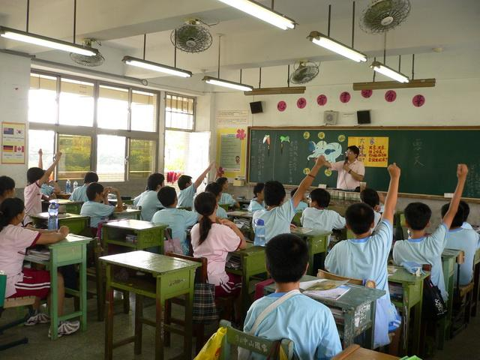
活潑的母語課程
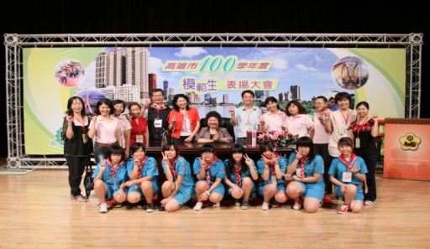
本校協辦高雄市模範生表揚大會與陳菊市長合影
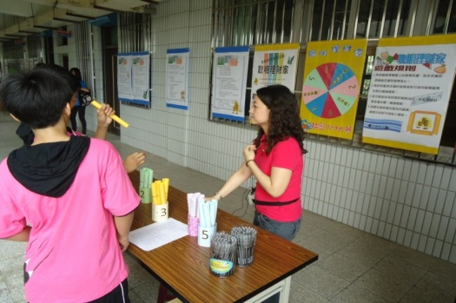
金融教育闖關活動

- 中山的榮耀
98年友善校園績優學校。
- 98學年度教育部體育班訪視績優學校。
- 98學年度教育部體育班訪視績優學校榮獲獎金30萬改善設備。
- 98學年中途德馨班訪視績優。
- 99學年度鄉土母語日訪視特優。
- 2010greateach全國創意教學獎榮獲優等及甲等。
- 2010innoschool全國學校創新經營獎榮獲甲等。
- Innoschool－KDP2011全國學校經營創新－KDP國際認證獎
- 99學年創新教材比賽優等。
- 99學年辦理精進教學教師專業成長研習榮獲國中組優等。
- 99年度高雄市各級學校推動「校園垃圾全分類零廢棄」計畫，榮獲國中組第1名殊榮。
- 99學年度國中各校推展體育運動績效獎勵金審查點數139點，排名全高雄市各國中第一名，獲頒139000元。
- 99學年度余佩珊基測滿分412分進入雄女第一志願。
- 99學年本土語言教師自編教材徵文比賽，榮獲國中組第一名。
- 99學年度辦理攜手計畫活動榮獲國中組甲等。
- 99學年本土語言教師自編教材徵文比賽，榮獲國中組第一名。
- 99學年交通安全教育評鑑為甲等，交通安全網頁製作全市特優。
- 99學年創造力教育－小編劇大導演創意電視台獲全市第一名。
- 100學年度全國中等學校撞球錦標賽國男團體組第一名、國女團體組第二名。
- 100年閩南語師生說故事比賽榮獲優等。
- 100年全國籃網球錦標賽國男團體組第一名、國女團體組第三名。
- 100學年度中正盃全國溜冰錦標賽場地溜冰曲棍球比賽國中團體組第三名。
- 100年度健康促進業務評鑑為甲等。
- 101年樂學計畫雄中雄女共10人。
- 101年高雄市中等學校運動會桌球比賽榮獲國男團體組第三名。
- 101年高雄市第32屆市長盃全國分齡籃球錦標賽榮獲青少年組第三名。
- 101年高雄市國民中學班際大隊接力錦標賽榮獲七年級組第四名。
- 101年高雄市第2屆體育季市長盃合球賽榮獲國中組第三名。
- 101年第4屆港都盃全國中等學校撞球錦標賽，國中男子團體賽榮獲第二名、第三名、第五名，國中女子團體賽榮獲第二名、第五名。
- 101年全國中等學校撞球聯賽榮獲第一名及第二名佳績。
- 101年全民運動會運動舞蹈比賽，本校入選高雄市代表隊。
- 101年全市科展榮獲最佳團隊合作獎。
- 101年學生本土語言閩南語說唱藝術比賽(答喙鼓)本校二隊均榮獲全市第三名。
- 技藝班參加全市技藝競賽點心製作、美容美髮、商業實務、餐飲組屢獲全市前三名佳績。
本校榮獲中等學校撞球冠軍
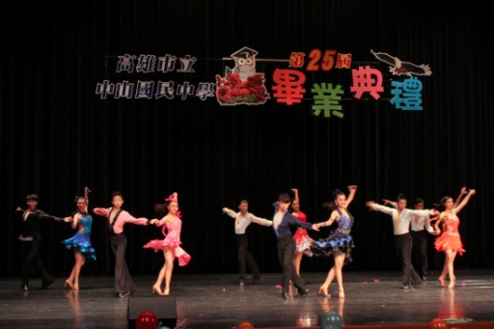
運動舞蹈同學精彩表演
中日籃球交流合影

- 未來展望
(一)持續推動品德、常規、生活教育，型塑友善校園。
(二)落實親師生終身學習，持續推動閱讀校園。
(三)持續推動多元智能學習，全面提昇多元學習成效。
(四)持續強化特殊教育，永不放棄每個學生。
(五)持續推展體育教育，開放體育設施，共創親師生社區身心靈健康。
(六)爭取經費改善學校設備，持續營造健康安全環境。
(七)社區資源共享，結合成學習生命共同體， 善用社教館、 漢民公園、 多功能體育館辦理教學活動， 彌補校地不足。
(八)落實親職教育、親師合作，提升親職效能。
(九)持續校際合作，拓展師生視野及校際交流。
(十) 辦理多元展能活動，開展學生生命無限可能。
八、結語
願以~同理、尊重、關懷
建立親、師、生彼此信賴的和諧校園
願以~真心、誠心、用心、關心
開創學生生命無限的可能
愛！在學生的需要上看到自己的責任

